LAPORAN TUGAS
MAULANA IKHSAN 5025241163

Hari, tanggal : Selasa, 14 april 2026
Kelas : B
Tahun ajar : 2025/2026

- TUGAS
Buatlah resume dari pengerjaan soal Eolymp yaitu “Lanterns”
Link soal :
- https://eolymp.com/en/problems/5081

Ss soal :
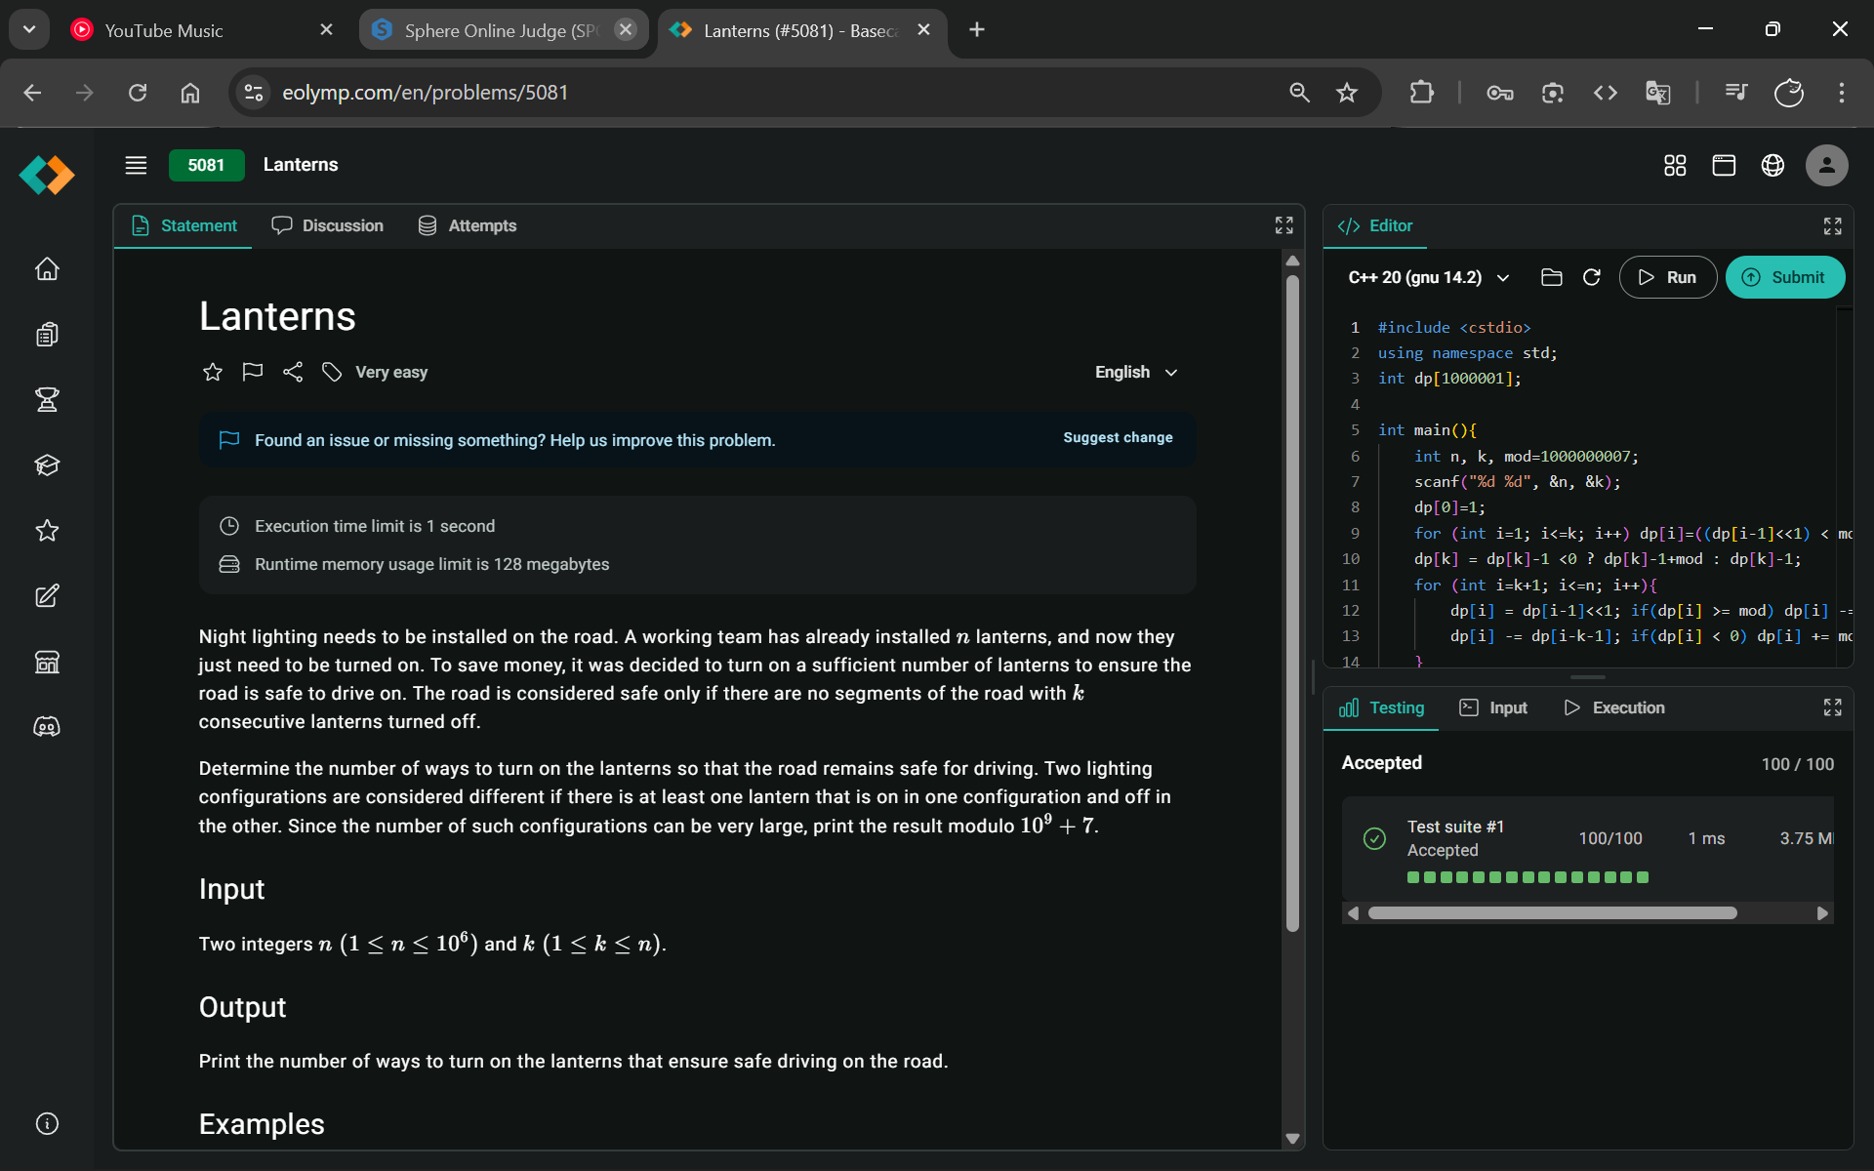

- DETAIL SOAL
Deskripsi :
Night lighting needs to be installed on the road. A working team has already installed lanterns, and now they just need to be turned on. To save money, it was decided to turn on a sufficient number of lanterns to ensure the road is safe to drive on. The road is considered safe only if there are no segments of the road with consecutive lanterns turned off.
Determine the number of ways to turn on the lanterns so that the road remains safe for driving. Two lighting configurations are considered different if there is at least one lantern that is on in one configuration and off in the other. Since the number of such configurations can be very large, print the result modulo 10⁹+7.

Format input :
Two integers n(1<= n <= 10⁶) and k(1<=k<=n)

Format output :
Print the number of ways to turn on the lanterns that ensure safe driving on the road.

Example :
Input:
3 3

Output:
7

- ANALISIS SOAL
Setiap lantern memiliki 2 kemungkinan:
- ON
- OFF

Sehingga total kemungkinan konfigurasi tanpa batasan adalah: 2^{n}
Namun terdapat constraint tambahan yaitu tidak boleh ada k lantern OFF berturut-turut
Sehingga masalah berubah menjadi menghitung jumlah string biner yang tidak memiliki substring k lampu 0
Misalkan:
1 = ON
0 = OFF

Contoh:
n=3,k=3

Semua kemungkinan:
000 tidak valid
001
010
011
100
101
110
111
Jika kita perhatikan, dengan menambahkan ’1’ di akhir kemungkinan sebelumnya, hal tersebut tidak akan mengubah niulai valid kseseluruhan string, maka dari itu.ibaratkan ada j buah 0 diakhir, string tersebut akan tetap valid selama j < k, maka :

Jumlah kemungkinannya adalah kemungkinan sebelumnya yang erhubungan dengan k, dikurangi jumlah string unvalid.
Untuk setiap kemungkinan $j$, jumlah konfigurasi yang mungkin adalah:
$$f[i-(j+1)]$$
Sehingga:
$$f[i]=\sum_{j=0}^{k-1}{f[i-(j+1)]}$$
Dengan substitusi indeks:
$$f[i]=f[i-1]+f[i-2]+⋯+f[i-k]$$
dengan asumsi bahwa semua indeks bernilai non-negatif.
Untuk $i<k$, tidak mungkin terbentuk $k$nol berturut-turut, sehingga:
$$f[i]=2^{i}$$
Hal ini konsisten dengan recurrence karena:
$$f[i]=\sum_{j=1}^{i}{f[i-j]=}2^{i}$$

berdasarkan penurunan diatas, maka kita definisikan:
$$prefix[i]=\sum_{t=0}^{i}{f[t]}$$
Sehingga:
$$f[i]=prefix[i-1]-prefix[i-k-1]$$
(dengan asumsi $i-k-1≥0$)
Jika tidak:
$$f\left[i\right]=prefix\left[i-1\right]$$

- CODING
Untuk programming menggunakan : C++

Pseudocode :
BEGIN PROGRAM

INPUT n, k
CONSTANT MOD ← 1,000,000,007

DECLARE array dp[0..n] of integer
DECLARE array prefix[0..n] of integer

//base
dp[0] ← 1
prefix[0] ← 1

FOR i ← 1 TO n DO
dp[i] ← prefix[i - 1]

IF i - k - 1 ≥ 0 THEN
dp[i] ← dp[i] - prefix[i - k - 1]
dp[i] ← (dp[i] MOD MOD + MOD) MOD MOD

// Update prefix sum
prefix[i] ← (prefix[i - 1] + dp[i]) MOD MOD

END FOR

OUTPUT dp[n]

END PROGRAM

Script :
#include <cstdio>
using namespace std;
int dp[1000001];

int main(){
int n, k, mod=1000000007;
scanf("%d %d", &n, &k);
dp[0]=1;
for (int i=1; i<=k; i++) dp[i]=((dp[i-1]<<1) < mod) ? (dp[i-1]<<1) : (dp[i-1]<<1)-mod;
dp[k] = dp[k]-1 <0 ? dp[k]-1+mod : dp[k]-1;
for (int i=k+1; i<=n; i++){
dp[i] = dp[i-1]<<1; if(dp[i] >= mod) dp[i] -= mod;
dp[i] -= dp[i-k-1]; if(dp[i] < 0) dp[i] += mod;
}
printf("%d\n", dp[n]);
return 0;
}

- PENJELASAN CODING & BUKTI SUBMISSION
Program diatas menggunakan C++, berikut merupakan pembedahan teknis program diatas:
- Perhitungan dilakukan menggunakan array dp prefix yang dihitung dengan metode memoization di awal untuk menghemat waktu komputasi
- Lalu dilanjutkan untuk generate semua basecase yang tidak ememnuhi standar k yang ada
- Digunakan bitshift <<1 dikarenakan semua perhitungan dilakukan dengan basis biner sesuai dengan yang ada pada soal.

Berikut merupakan bukti submission :


